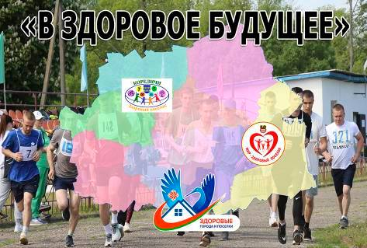В г.п.Кореличи и г.п.Мир в рамках профилактического проекта «Здоровые города и поселки» с 31 марта 2025 года стартовала эстафета «В здоровое будущее». В эстафете принимают участие 34 организации поселков. На 27 октября 2025 года приняли участие уже 30 организации. Каждая организация предоставляет 3 мероприятия:
-спортивное; -культурное; -интеллектуальное.
@korelich_cge – тик – ток Кореличского районного ЦГЭ
V_zdorovoe_buduchee – инстаграм эстафеты «В здоровое будущее»
27 октября 2025г Центральная районная аптека передали эстафету «В здоровое будущее» Мирской горпоселковой больнице.

